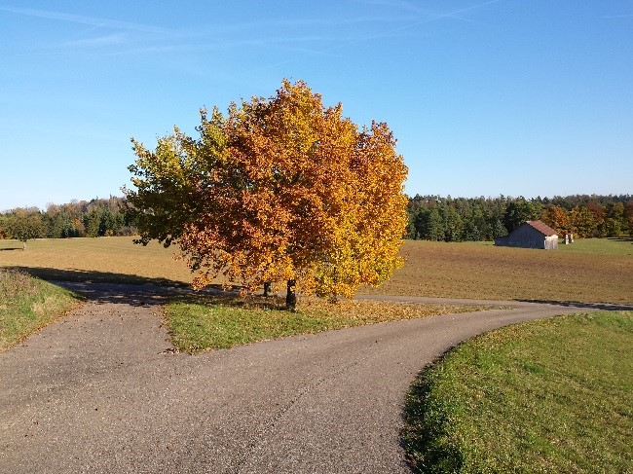
Ein Pilgertag für Frauen
Samstag, 10. Oktober 2020, 8:30 Uhr - ca. 18:00 Uhr
auf dem Pilgerweg ab Kernen-Stetten im wunderschönen Remstal. Die Tour ist als Rundtour angelegt und führt wieder zum Ausgangspunkt zurück.
Der mittelalterliche Charme der Dörfer, gepaart mit herrlicher Landschaft und wunderbaren Ausblicken, lassen diesen Weg zu einem schönen Pilgererlebnis werden. Ein, vor allem im Herbst, bei der Färbung der Weinberge, idyllischer und farbenfroher Weg.
Stille, Bewegung, Gebet und die Gemeinschaftserfahrung kennzeichnen das Pilgern. Wer sich auf den Pilgerweg macht, nimmt Abstand vom Alltag und öffnet sein Herz für neue Eindrücke und Erfahrungen. Im Einklang mit der Natur hat der Pilger die Möglichkeit, seine persönliche Lebensgestaltung zu reflektieren. Dabei bekommt auch unsere Sehnsucht Raum, Gottes Spuren in unserem Leben neu zu entdecken. Sie sind ganz herzlich dazu eingeladen!
Leitung: Erna Gerber, zertifizierte Pilgerbegleiterin und Diakonin Martha Heukers
Kosten: 20,-- €
Eigene Anreise bis Kernen-Stetten. Persönliche Verpflegung und Getränke sind mitzubringen.
Die Wegstrecke beträgt ca. 15 km, Aufstieg 345 m, Abstieg 341 m. Die Strecke ist mit normaler Kondition leicht zu bewältigen. Zeitnah erhalten Sie vor dem Pilgertag einen Rundbrief mit detaillierten Informationen über den Ablauf.
Anmeldung bis zum 15. September 2020 an:
Diakonin Martha Heukers, Meisterweg 15, 72202 Nagold
Tel. 07452/6003465, Email: m.Heukers@die-apis.de
(Foto: Erna Gerber)

